**Ejercicios**

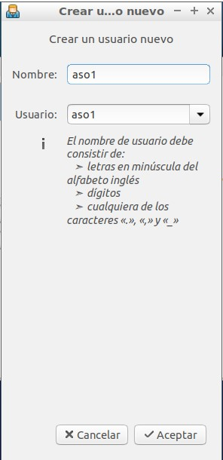**1. Crea el usuario aso1 con la herramienta grafica system-config-users y comprueba si puede entrar en el sistema. Una vez creado el usuario, resuelve las siguientes cuestiones:**

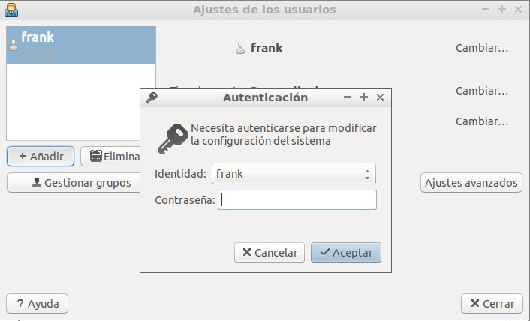

La herramienta system-config-users esta obsoleta, pero podemos crear usuarios desde l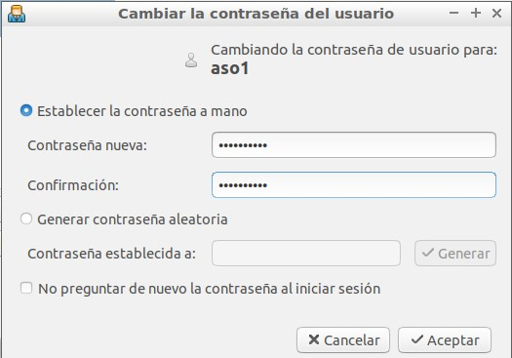a herramienta de grupos y usuarios, lo primero que observaremos es el usuario principal, para crear otro usuario nos pide la contraseña de autentificación, luego podremos crear nuestro usuario aso1 y asignarle contraseña para que sea creado.

* 1. 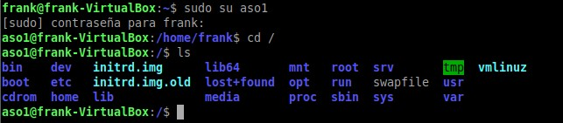**¿Crea el directorio HOME?**

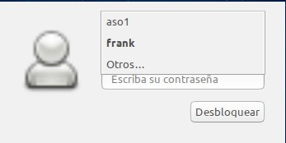

Para ver si sea creado el directorio home en aso1 primero cambiamos de usuario con la orden sudo su mas el nombre del usuario creado anteriormente con cd / verificamos si esta creado nuestro directorio, si se crea el directorio home para el usuario.

* 1. **¿Qué grupo primario le asigna?**

Se crea un nuevo grupo con el nombre del nuevo usuario creado anteriormente.

* 1. **¿Copia los ficheros de inicialización al directorio de trabajo del usuario?**

Todos los ficheros de inicialización se quedan en el directorio originario.

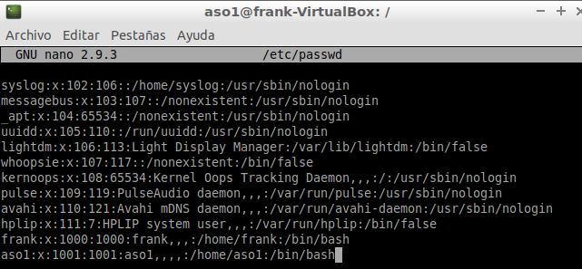**1.4 Finalmente, observa lo que ha escrito en /etc/passwd y /etc/shadow.**

Podemos observar que en etc/passwd se crea el nuevo usuario seguido del usuario primitivo.

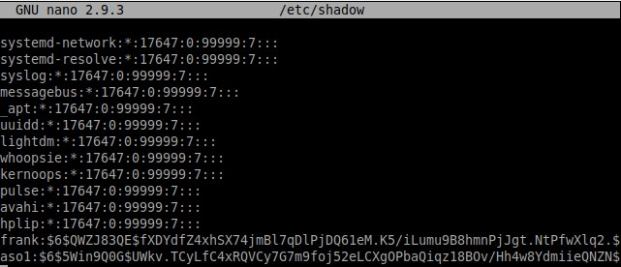De igual manera en /etc/shadow sea creado para el usuario aso1 su fichero.

**2. Crea el usuario aso2 con la orden useradd y contesta a las siguientes preguntas:**

cómo podemos ver con la orden useradd creamos el usuario aso2

**2.1 ¿Crea el directorio HOME?**

En el directorio HOME no crea el directorio de usuario as2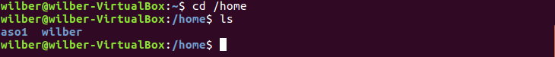.

**2.2 ¿Que grupo primario le asigna?**

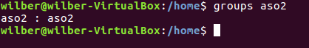con groups mas aso2 verificamos cual es grupo primario para el usuario.

**2.3 ¿Copia los ficheros de inicialización al directorio de trabajo del usuario?**

No crea el directorio de trabajo del usuario, por lo tanto, no hay ficheros que mostrar.

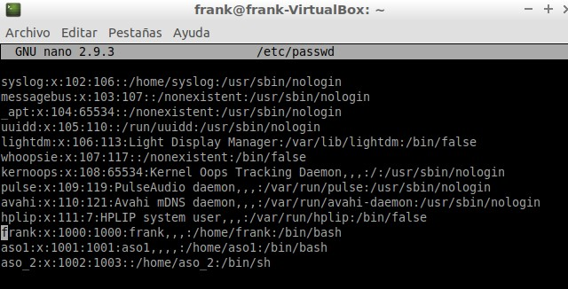**2.4 A continuación, observa lo que ha escrito en /etc/passwd y /etc/shadow.**

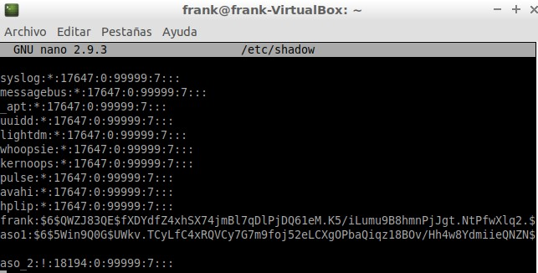 Tanto en etc/passwd y etc/shadow se han escrito los usuarios creados anteriormente.

Nota: no asignes contraseña al usuario con la opción “-p”, ya que useradd espera recibir la contraseña encriptada. Por ello, al crear un usuario no se le asigna contraseña y se deja la cuenta bloqueada.

**3. Usando la orden passwd, asígnale una contraseña al usuario aso2.**

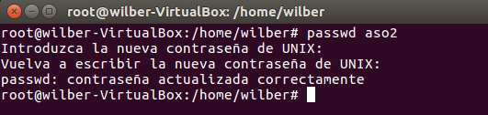

Con passwd le asignamos una contraseña al usuario aso2.

**4. En el directorio /etc/skel/ están los ficheros de configuración iniciales que se copian a los directorios HOME de los usuarios cuando se crean sus cuentas. Realiza las modificaciones que sean oportunas para que:**

Al crear un usuario, se le copie a su HOME un fichero llamado “horario” que contenga lo siguiente ‘‘Las salas de prácticas están abiertas todos los dias’’. (Este fichero se copiará al HOME del usuario, pero no se mostrará ni nada por el estilo).

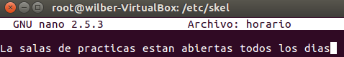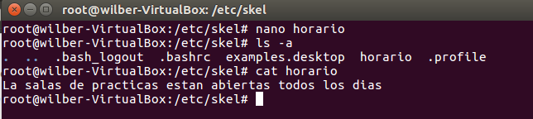 En /etc/skel agregamos el fichero “horio” y le asignamos un texto, seguidamente con ls -a nos mostrara los archivos ocultos mas el creado por nosotros mismo.

**4.2 Cada vez que el usuario entre al sistema se ha de ejecutar la orden who para saber quién hay conectado.**

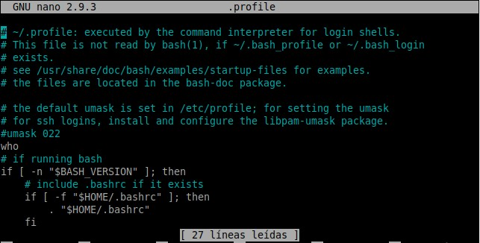

Configuro el archivo .profile que se encuentra en *etc*/skel para que a la hora de crear un nuevo usuario, copee los fichero y le muestre quien hay conectado

**5. Crea el usuario aso3, con useradd, y comprueba que lo hecho en el ejercicio anterior funciona,e.d., se le ha copiado el fichero “horario” y al entrar al sistema se le ejecuta la orden who.**

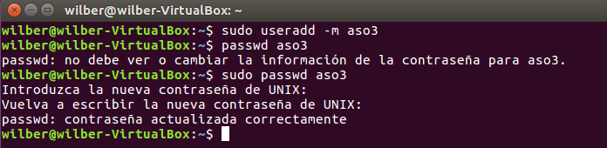

Creo el nuevo usuario

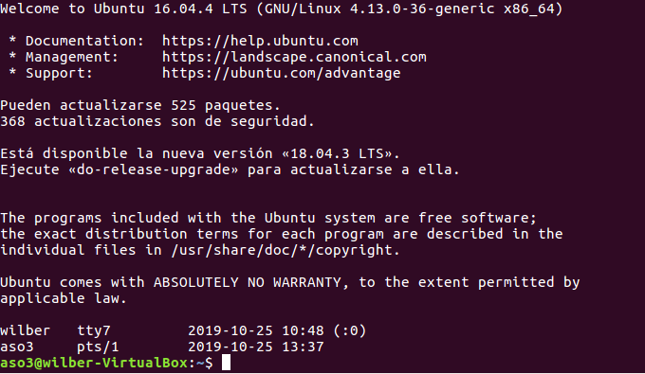

Al final me muestra quienes están conectados**.**

**6. Borra los usuarios aso1 y aso2 creados anteriormente, uno con la herramienta grafica y otro con la orden userdel. Responde a las siguientes preguntas:**

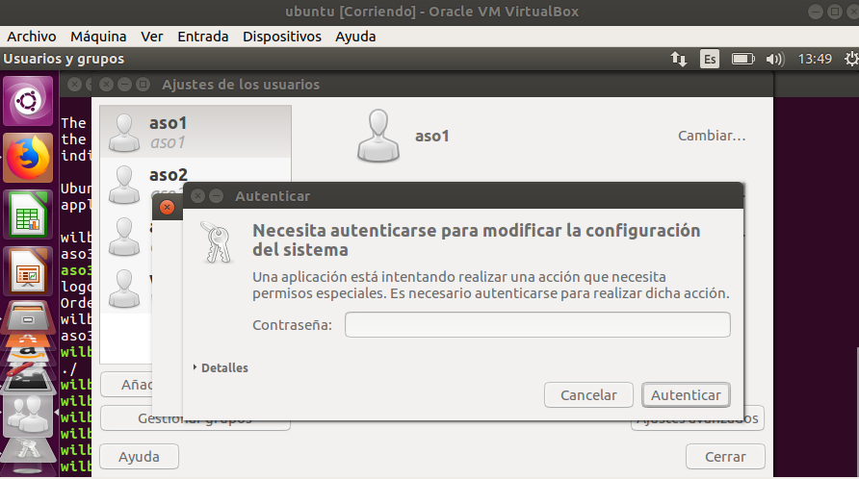

Elimino aso1 desde la interfaz

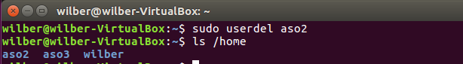Con userdel borra el usuario, pero no el directorio del usuario.

**6.1 ¿Tienen el mismo efecto? (Comprueba si en ambos casos se borra el directorio HOME del usuario).**

Con userdel no borra el directorio HOME del usuario y por grafica si da la opción de borrar todo el directorio HOME del usuario.

**6.2 ¿Que opcion hay que indicar auserdel para que borre el directorio HOME?**

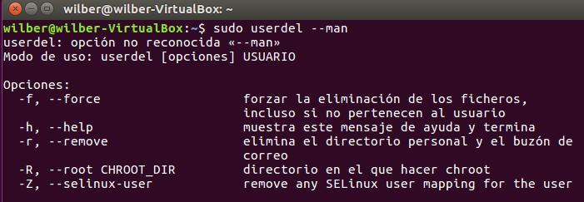

Como dice en el manual hay que pasarle -r para que elimine el directorio personal.

**7. En el campo “password” del fichero /etc/shadow podemos encontrar diferentes valores que indican distinto comportamiento del sistema o de la cuenrta. Responde las siguientes cuestiones:**

**7.1 Si hay una cadena encriptada, es la contraseña, y por tanto significa que:**

que el usuario ha sido añadido al sistema utilizando la orden useradd, en lugar de con el modo gráfico o con la orden adduser.

**7.2 Si encontramos “!!” o “*” significa que:**

Si encontramos eso será en el segundo campo de elemento, que es el sitio de la contraseña cifrada, por lo que esté indican la ausencia de contraseña, tanto porque no se ha especificado, como es el caso del “*”, como porque ha expirado, como es el caso del “!!”

**7.3 Para este ultimo caso:**

**1) ¿Es posible hacer un login?**

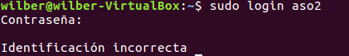

Ante la ausencia de contraseña, se anula la posibilidad de hacer un login al sistema.



**2) ¿Pueden esos usuarios ejecutar procesos?**

Ningún usuario que no se pueda conectar al sistema puede ejecutar procesos en el.

**3) ¿Y poseer archivos?**

Pueden poseer archivos que un tercero les haya asignado o que en algun momento, si tuvieron la posibilidad de entrar al sistema, ellos mismos hayan creado.

**7.4 Una “x” en el campo “password” del fichero /etc/passwd significa que:**

x: contraseña: aparece una x; la contraseña se encuentra cifrada en /etc/shadow.

**8. La orden chfn permite que un usuario cambie la información que se tiene guardada sobre él en el fichero /etc/passwd. Estos datos se presentan cuando se usa la herramienta finger, por ejemplo, al ejecutar “finger pilar” obtendremos:**

**Login: pilar Name: Pilar Gonzalez Ferez**

**Directory: /home/pilar Shell: /bin/bash**

**Office: 3.45, 868 88 76 58 Home Phone: 5555558.**

**8.1 Entra al sistema con el usuario aso3 y cambiale esta informacion.**

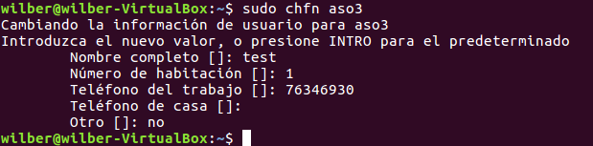

**8.2 Comprueba en que campo del fichero /etc/passwd se almacenan los datos introducidos y que formato se sigue para guardarlos.**



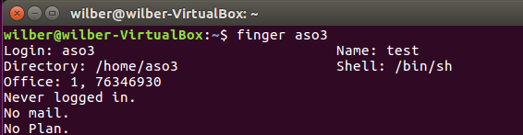**La orden finger pertenece al paquete llamado tambien finger. Si no está instalado, hazlo usando la herramienta y um vista en el primer boletin de prácticas.**

**9. Para el usuario aso3 establece los siguientes parametros de tiempo:**

**9.1 El mınimo numero de dıas entre cambios de contraseña es 2 dias.**



Con la orden chage pasandole por parametro los dias.

**9.2 El usuario debe mantener, como mucho, 60 dias una contraseña.**



**9.3 Una semana antes de que su contraseña expire el sistema debe empezar a informarle.**



**9.4 Si 15 dıas despues de haber expirado la contraseña aun no ha sido cambiada, la cuenta se debe bloquear.**



**9.5 La cuenta no debe ser accesible a partir del 12 de junio del presente año.**



**10. Como usuario aso3, intenta cambiar la contraseña asignada. Cumpliendo las restricciones de tiempo, el sistema no te lo debe permitir.**

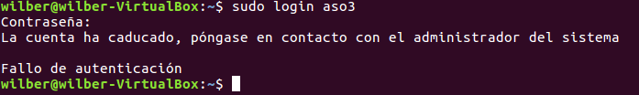Efectivamente, de acuerdo a las restricciones de tiempo etc, no me permite loguearme.

**11. Crea, usando la herramienta useradd, un nuevo usuario, apagar, que, haciendo uso de la orden /sbin/shutdown, apague el sistema.**

**Asígnale una contraseña y comprueba si apaga la máquina.**

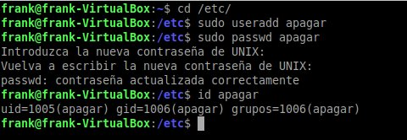creamos un usuario nuevo llamado apagar ya creado los siguiente es que contenga contraseña, con id mas el nombre del usuario nos muestra el UID, GID y el grupo.

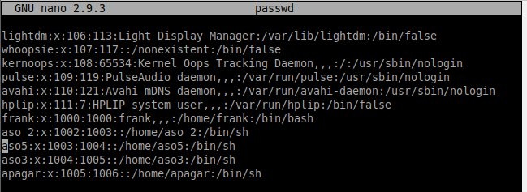



Ya creado podemos apagar con shudown now.

**12. Haz uso de la herramienta /usr/sbin/newusers y crea dos usuarios a la vez, por ejemplo: aassoo1, aassoo2. Esta herramienta recibe como entrada un fichero, con el mismo formato que /etc/passwd, con el listado de todos los usuarios que se desean añadir. En este caso se puede asignar una contraseña a los nuevos usuarios, indicándola en texto plano en el fichero correspondiente.**

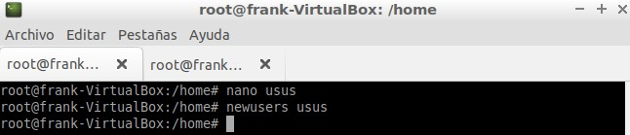Con nano Asus creamos el nuevo fichero y dentro de el le asignamos los siguientes usuarios con su 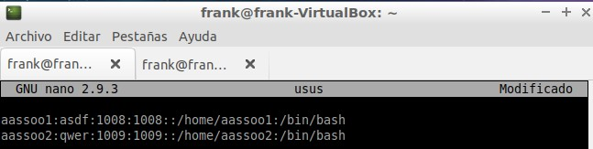UID ect.

**13. La orden chsh permite que un usuario cambie la shell que tiene asignada. Por otro lado, el fichero /etc/shells indica las shells que están permitidas en el sistema, es decir, que pueden ser asignadas a un usuario. Ten en cuenta que prohibir un intérprete de órdenes significa que a partir de ese momento no se podrá seleccionar, pero los usuarios que previamente lo tengan asignado seguirán usándolo sin problemas. Según esto, resuelve los siguientes ejercicios:**

**13.1 Como administrador, “prohibe” el uso de la shell/bin/cshy habilita el uso de/bin/rbash(si no est ́a creada se har ́a en el ejercicio 14).**

**13.2 Como usuarioaso3, intenta cambiarte la shell, seleccionando como nueva/bin/csh.**



**13.3 Como aso3, selecciona como nueva shell/bin/ksh. A continuación, en un terminal entra al sistema con este usuario, y comprueba si te ha asignado el nuevo terminal.**

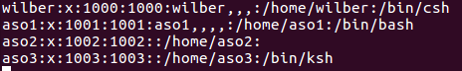

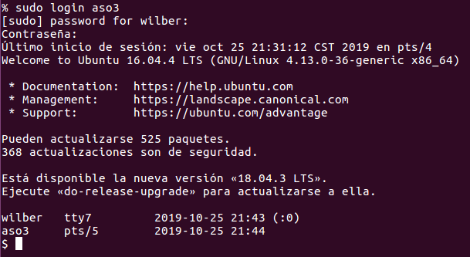

Cambia los símbolos de la terminal de aso3.

**14. Shell restringida.**

**14.1 Comprueba si existe el fichero /bin/rbash. En caso de que no exista, crealo como enlace simbolico al fichero /bin/bash.**

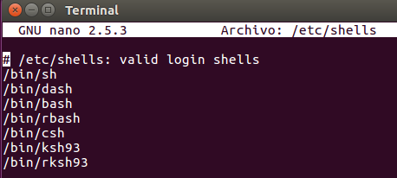

**14.2 Permite que la shell restringida pueda ser usada.**

**14.3 Asigna a un usuario dicha shell y comprueba que acciones puede o no realizar. En la pagina de manual de bash, en la sección RESTRICTED SHELL, encontraras una descripción detallada de lo que esta prohibido para este nuevo tipo de shell.**





**Las siguientes operaciones no están permitidas en un shell rbash:**

cambio de directorio

especificando nombres de ruta absolutos o nombres que contienen una barra inclinada

establecer la variable PATH o SHELL

redireccionamiento de salida

**15. Con la herramienta grafica crea un nuevo grupo, aso, y haz que el usuario aso3 pertenezca al mismo.**

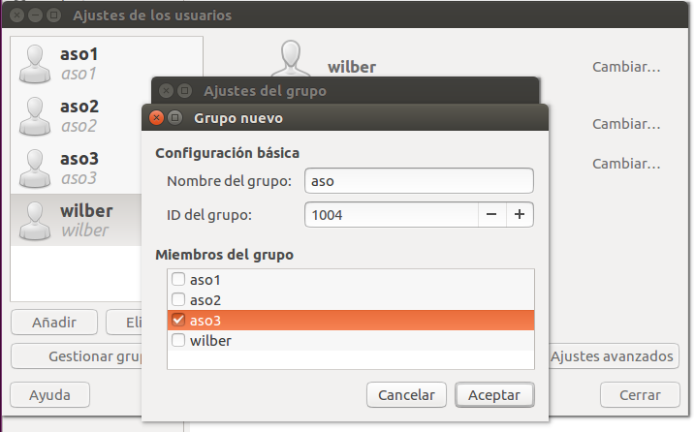

Agrego el grupo aso y agrego al grupo el usuario aso3. Y ya tenemos creado los grupos.

**16. Haciendo uso de la herramienta groupadd, crea un nuevo grupo llamado ssoo. Usando la herramienta usermod, haz que el usuario aso3 pertenezca a este nuevo grupo.**

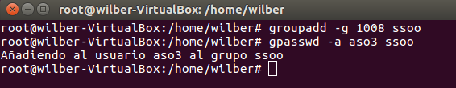

Con esta herramienta groupadd logramos añadir al usuario aso3 a este grupo.

**17. Por defecto, useradd crea un grupo para el usuario con el mismo nombre. Crea un usuario aso4 con useradd asignándole como grupo primario el grupo aso y que además pertenezca a los grupos:ssoo y users.**

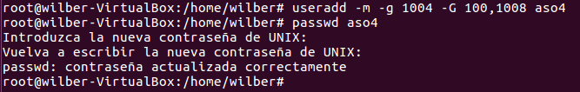

**18. Las ́ordenes id y groups permiten conocer los grupos a los que pertenece un usuario. Entra al sistema como el usuario aso4 y realiza los siguientes ejercicios:**

**18.1 Comprueba, con groups e id, cual es el grupo activo del usuario.**

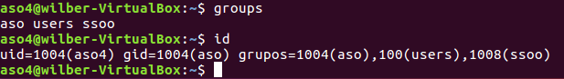

**18.2 Crea un fichero ejecutando “touch prueba” y comprueba cuál es su grupo propietario.**

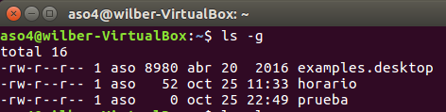

Para ver cuál es el propietario usamos ls -g y aso es el propietario.

**18.3 ¿Cómo sería el comportamiento si estuviera activado el bit sgid del directorio donde se crea el fichero? Por ejemplo, si tenemos el usuarioaso4que pertenece a los grupos users, aso y ssoo, y tenemos el siguiente directorio:**

drwxrwsr-x 7 aso4 root 4096 ene 27 10:15 svnroot

**Sabiendo que el usuario aso4 no pertenece al gruporoot, si crea un fichero en el interior de ese directorio ¿qué grupo es el propietario del fichero creado?**

Por lógica el grupo seria aso porque es al que pertenece aso4.

**18.4 Con la ordennewgrpy haz que el nuevo grupo activo seausers. Comprueba con groups o id que ha cambiado el grupo activo. Crea un fichero y observa cuál es el grupo asignado al mismo.**

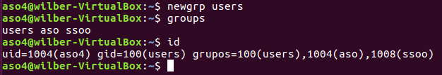

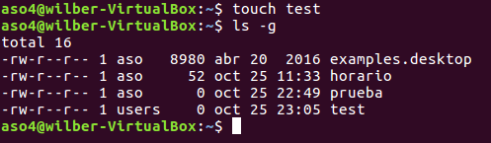

Muestra el archivo test en el grupo users.

**18.5 Comprueba que newgrp realmente lo que hace es lanzar un nuevo interprete de órdenes. Al ejecutar exit finalizara ese interprete y volver ́a a tener como grupo activo su grupo primario.**





**19. Deshaz todo lo que has hecho en esta sesión de prácticas: borra todos los usuarios creados, y todos sus directorios, borra también todos los grupos creados.**

